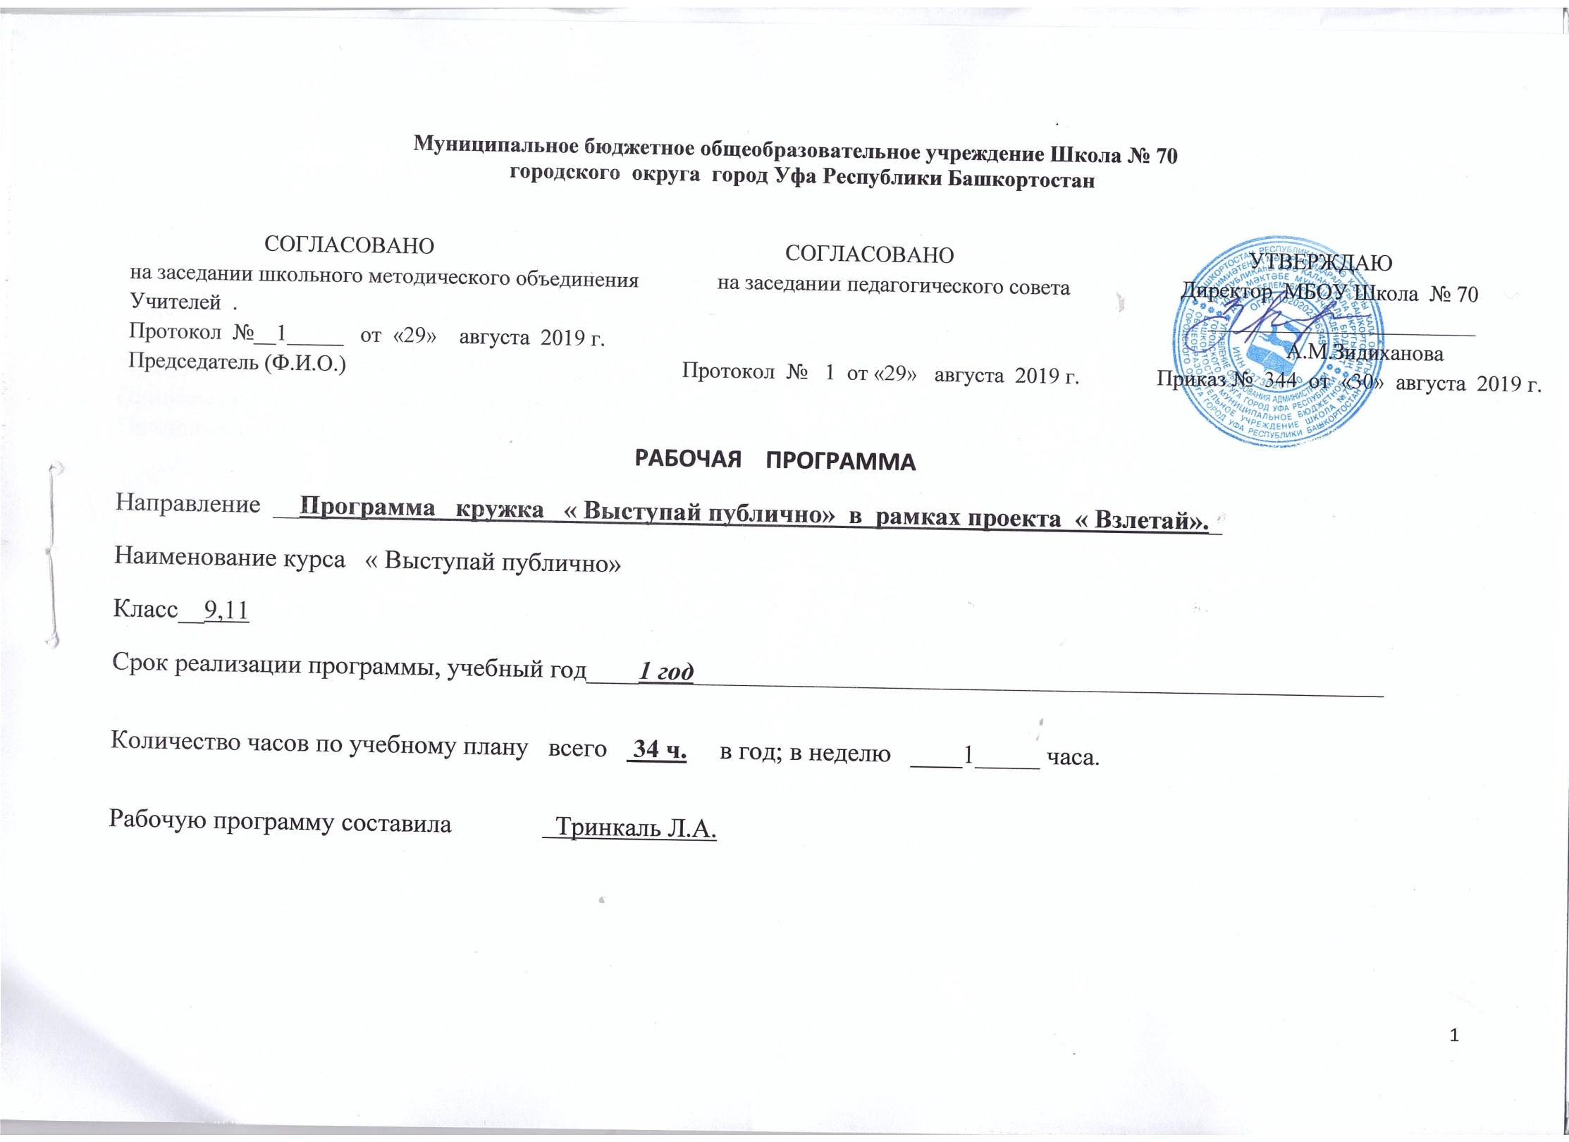
Пояснительная записка

"Люди теряют уважение к тем,
кто не может говорить как следует,
и они проникаются уважением к другим,
кто манипулирует словами
с необычайной легкостью" Т. Шибутани

"Никакая другая способность человека
не даст ему возможности с такой быстротой
сделать карьеру и добиться признания,
как способность хорошо говорить"
Ч. Депью

Работа с детьми – одно из приоритетных направлений современного образовательного процесса. Её основная цель – способствовать развитию природного таланта, самореализации и самопознанию способных и явно одарённых детей. Урочная и внеурочная деятельность должна строиться таким образом, чтобы учащийся мог проявить свои возможности в самых разных сферах деятельности. Это важно как источник приобретения новых знаний и нового опыта, и должно служить основой для трансформации этих знаний в другие сферы деятельности в классах.
Важным фактором, влияющим на развитие одарённых и талантливых учащихся и на выявление скрытой одарённости и способностей, является система внеклассной деятельности в школе, занятия по интересам: кружки, творческие мастерские и объединения муниципальных образовательных учреждений, учреждения дополнительного образования детей. Дополнительное образование предоставляет каждому ребенку возможность свободного выбора образовательной области.
Задача педагогов - понять детей, направить все усилия на то, чтобы передать им свой опыт и знания. Педагог должен понимать, что эти дети нуждаются в поддержке со стороны взрослых, которые призваны научить их справляться с непомерно завышенными ожиданиями в отношении своих способностей. Каждый ребенок одарен по-своему.

Вся наша жизнь строится на общении - так устроено человеческое общество. Поэтому наибольших успехов в личной жизни, учебе, на работе достигает тот, кто умеет хорошо говорить. Такой человек на голову выше остальных.
Говорить, конечно же, можем мы все, даже малолетние дети. Но вот говорить красиво, логично, доходчиво, увлекательно, а также уверенно держаться перед аудиторией может все-таки не каждый. Мастерами общения не рождаются - ими становятся, но существует категория людей, которым с детства не составляет никакой трудности выступить перед публикой, они чувствуют себя перед группой людей уверенно, могут смело вступить с ними в беседу, не испытывают стеснения. Это социальная одаренность. Социально одарённые дети всегда обращают на себя внимание. Их трудно не заметить среди сверстников: они выделяются активностью, ярко выраженным интересом к людям, потребностью в общении с детьми и взрослыми. Результатом социальной одарённости является формирование социально-коммуникативной компетентности как проявления социальной одарённости в деятельности: способность четко, уверенно, интересно, ярко и убедительно излагать свои мысли.
Как мы знаем, научиться плавать, стоя на берегу, невозможно. Нужно войти в воду и тренироваться. То же самое относится к навыкам выступления перед публикой и к навыкам общения. Кружок « Выступай публично» дает возможность развития социальной одаренности, позволяет учащимся получить не только полезные знания, но на практике отработать все приемы, способствующие развитию грамотной, красивой, смелой речи, развитию навыков выступления перед аудиторией.

Ораторское искусство – это
- умение чётко и ясно выражать свою мысль;
- конструктивность речи;
- динамичность речи;
- презентация речи.

Цель работы с детьми: Создание системы деятельности педагога по развитию интеллектуальных и творческих способностей обучающихся, развитию одаренности. Для реализации данной цели необходимо решить следующие задачи:
- создание оптимальных условий для выявления, поддержки и развития одаренных детей
- проведение различных внеурочных конкурсов, интеллектуальных игр, позволяющих учащимся проявить свои возможности;
- предоставление возможности совершенствовать способности в совместной деятельности со сверстниками, научным руководителем через самостоятельную работу.

Цель Программы: овладение умениями и навыками публичных выступлений, приобретение прочных навыков управления аудиторией. А также овладение искусством блестящего рассказчика, умения говорить увлекательно, развитие красноречия.
Формы и методы работы на занятиях кружка – это лекции (ознакомление с ораторским искусством, особенностями публичной речи), беседы, встречи с интересными людьми и, безусловно, практика (дебаты в группе, публичные выступления перед малыми группами учащихся, участие в общешкольных мероприятиях). Большая часть работы с кружковцами отводится именно практическим занятиям, в процентном соотношении – примерно 60-70%.

Данный курс состоит их трёх ступеней, связанных единой идеей с постепенным усложнением материала. 1-ая ступень - "Основы публичного выступления»

Ребята на занятиях данного кружка учатся: снижать излишнее волнение; говорить свободно на любую тему; удерживать внимание публики; уместно использовать разные уровни энергетики;
активно и грамотно использовать жесты, интонации, контакт глазами и т.д.; владеть своим речевым голосом; умению выступать перед публикой
На занятиях уделяется большое внимание обсуждению различных ситуаций, групповым дискуссиям, ролевому проигрыванию, творческому самовыражению, самопроверке и выступлению перед аудиторией.

Планируемые результаты:
Овладение техниками построения устной монологической речи;
Умение контролировать свое эмоционально-психологическое состояние и реакцию аудитории;
Умение управлять своим телом и голосом;
Умение уместно использовать разные уровни энергетики, жесты, интонации, контакт глазами;
Умение корректно вести спор, дискуссию, дебаты;
Умение противостоять словесной агрессии;
Овладение основными ресурсами жанровой речи: убеждающая, художественная, ситуативная;
Знание и соблюдение правил речевого этикета в процессе публичного выступления и личного общения;
Умение готовиться к выступлению;
Выработка собственного стиля, особенной манеры общения с людьми, реализация через общение своей индивидуальности.

Программа 1 ступени обучения в кружке «Выступай публично» рассчитана на целый учебный год, по 1 часу в неделю.
Количество участников: группа из 15 учеников

Учебно-тематический план работы
кружка «Выступай публично»

№ | Тема занятий | Количество часов
№ | Тема занятий | теория | практика | всего
1. | Вводное занятие. Особенности публичного выступления. | 1 |  | 1
2. | Личность оратора. | 1 |  | 1
3. | Подготовка речи: выбор темы, цель речи. | 1 | 2 | 3
4. | Структура выступления . | 1 |  | 1
5. | Композиция речи. Виды речи. | 1 | 1 | 2
6. | Техника речи и постановка голоса. | 1 | 2 | 3
7. | Доклад .Сообщение. Лекция. | 1 | 3 | 4
8. | Постановка на публике и контакт с  аудиторией. | 1 | 2 | 1
9. | Энергетика речи и уверенность оратора. | 1 | 1 | 2
10 | Владение содержанием речи. | 1 | 1 | 2
11 | Импровизация в речи. | 1 | 1 | 2
12 | Креативность и остроумие в речи. | 1 | 1 | 2
13 | Убедительность и влияние на публику. | 1 | 1 | 2
14 | Выразительные средства речи. | 1 | 2 | 3
15 | Работа с аудиторией (выступление на  массовых мероприятиях). |  | 5 | 5  34

Содержание учебного курса

На первом этапе обучения ученики пока еще не владеют определенными навыками публичного выступления. Поэтому основной задачей является развитие коммуникативных способностей ребят, знакомство с элементами ораторского искусства, актерской техники и использование этих знаний во время своего выступления.
Особенности ораторского искусства. Сущность и основные этапы развития ораторского искусства, его место и значение в современном обществе. Особенности ораторского искусства и методика его познания. Использование принципов и навыков данной науки в управлении предприятием, их эффективность.
Ораторское искусство – это искусство построения и публичного произнесения речи с целью оказания желаемого воздействия на аудиторию. Оратору полезно обращать на следующие особенности собственной речи: дикция (произнесение звуков), темп речи (скорость нашей речи, нормальный темп русской речи: 120 слов в минуту), сила голоса: полетность, тембр голоса, словарный запас.
Личность оратора. Способности лектора: развитое произвольное внимание, быстрое переключение и четкое распределение, высокая концентрация; хорошая образная и логическая память, сообразительность, гибкость глубина и широта мышления и др. Специальные способности оратора: наблюдательность, развитое мышление, самостоятельность ума, способность к сильным эмоциональным переживаниям (проявляется в увлеченности темой, экспрессивности изложения, что положительно воздействует на слушателей), речевые способности, умение доносить свои мысли ясно, живо, впечатляюще.
Подготовка речи: выбор темы, цель речи. Название темы должно быть ясным, четким, по возможности кратким. Оно должно отражать содержание выступления и обязательно привлекать внимание слушателей. Приступая к подготовке речи («Требуется более трех недель, чтобы подготовить хорошую короткую речь экспромтом» - Марк Твен), необходимо определить цель выступления. Говорящий должен ясно представлять, для чего, с какой целью он произносит речь, какой реакции слушатель добивается. Цель речи не только для себя, но и для своих слушателей. Четкая формулировка целевой установки облегчает восприятие ораторской речи, определенным образом настраивает слушателей. Именно так и поступали выдающиеся ораторы разных времен.
Структура в выступлении. Четкий порядок выступления. Сделать выступление структурированным помогает проработка следующих пунктов: логика выступления, расстановка акцентов, распределение времени, что говорить и не говорить в начале и заключении выступления.
Композиция речи: законы речевой динамики, строение, структура и стройность речи, целостность и последовательность выступления, приемы изящного начала и яркого окончания.
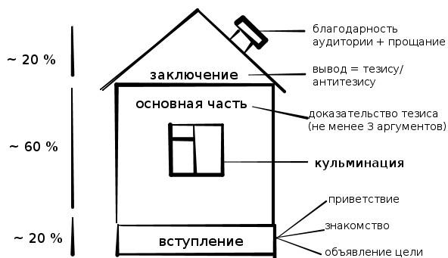

Техника речи и постановка голоса: сила и полетность звука, четкость дикции и произношения, речевое дыхание, владение взором, темпом речи, устранение «зависаний», мусорных слов-паразитов, строение фраз. Мастерство донесения речи до публики четко и без искажений.
Дыхательные упражнения (нахождение и развитие диафрагмального дыхания для дальнейшей постановки голоса и преодоления технических речевых трудностей (быстрый темп речи, одышка, нехватка воздуха и т.д.). Постановка голоса (развитие голосовых данных (нахождение и включение резонаторов, увеличение диапазона, развитие силы, выносливости голоса, работа над тембром). Дикция (произношение, четкость и ясность произношения, чистота каждого звука, слов и фраз в целом). Плохая дикция, проглатывание отдельных звуков и даже частей слов, небрежность речи затрудняют понимание сути произносимого текста.
Речевое дыхание. Дыхание - основа звучания голоса. Правильное дыхания (развитие правильного вдоха и правильного выдоха), бесшумный, короткий вдох, выдох – длительный, лавный.
Постановка на публике и контакт с аудиторией: приемы вовлечения, захват и удержание внимания аудитории, создание уважения, доверия и расположение публики. «В звуке голоса, в глазах и во всем облике говорящего заключено не меньше красноречия, чем в словах». (Ларошфуко): внешний вид оратора, выход на сцену, стойка оратора, пауза в выступлении.
Энергетика речи и уверенность оратора: управление стрессом, владение психологическим состоянием, методы устранения страха, секреты привлекательности оратора, свобода речи и самовыражения на публике.
Владение содержанием речи: освоение основных стилей и жанров речи. Убеждающее, информационное выступление, художественный рассказ, анекдот, притча, торжественная речь, спонтанное выступление без подготовки. Умение оперативно мыслить на публике, точно выражать и четко формулировать содержание.
Импровизация в речи. Словесная импровизация - это умение легко, спонтанно, без предварительной подготовки говорить на любую тему. Словесная импровизация помогает: снять паузы зависания; не заучивать дословно текст, а импровизировать на основе только 20-30 ключевых слов; выступать на высокой энергетике; легко отвечать на вопросы; уменьшить страх публичных выступлений; взбодрить аудиторию или дать ей передышку в случае необходимости; легко поддерживать светскую беседу.
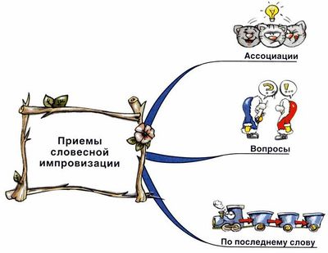
Креативность и остроумие в речи. «Подвешенность» языка, нестандартность, оригинальность, юморотворчество. Образность речи, богатство языка, расширение активного словарного запаса.
Убедительность и влияние на публику: мастерство убеждения, методы эффективной аргументации, логическое и эмоциональное воздействие. Оказание влияния на публику речью, использование манипуляции, приемы софистики и внушения.
Выразительные средства речи: наглядность, владение паузой, интонационная яркость, артистизм. Художественные приемы, выразительные средства языка: тропы, фигуры, пословицы и поговорки, фразеологизмы. Выразительность жестикуляции, детализация, драматизация, ролевое перевоплощение и гибкость, актерские техники.
Работа с аудиторией: управление слушателями, вдохновление на диалог, психология общения с залом. Публичное выступление. Моральная настройка на успех. Мастерство ведения дискуссий, переговоров и презентаций. Эффективные методы работы с вопросами публики. Практикум.

Литература

- Аванесов Р.И. Русское литературное произношение. М., 1982.
- Азаров Ю. Ускоренное выявление и развитие детских дарований. – М.: Воспитание школьников. 2009. №1.
- Акимова Е. А. Индивидуальное обучение одаренного ребенка / Е. А. Акимова // Учитель в школе. – 2009. – № 3. – С. 85 – 86.
- Головин Б.Н. Основы культуры речи. М., 1995.
- Дерягин В.Я. Беседы о русской стилистике. М., 1989.
- Кого считать одаренным? // Директор школы, 2000. – №2.
- Лебедева В.П., Лейтес Н.С., Матюшкин А.М. и др. Учителю об одаренных детях (пособие для учителя) / Под ред. В.П.Лебедевой, В.И.Панова. – М.: Молодая гвардия, 1997. – 354с.
- Матюшкин А.М. Загадки одаренности. – М., 1993.
- Основные современные концепции творчества и одаренности / Под ред. проф. Д.Б.Богоявленской. – М.: Молодая гвардия, 1997. – 416с.
- Розенталь Д.Э. А как лучше сказать? М., 1998.
- Скворцов Л.И. Культура языка – достояние социальной культуры. – М.: Просвещение, 1992.
- Савенков А. Творчески одаренные дети: выявление и развитие / А. Савенков // Учитель в школе. – 2008. – № 1. – С. 103 – 106.
- Теплов Б. М. «Способности и одаренность». М, 1961, с. 9—20.
- Шумакова Н.Б. Обучение и развитие одаренных детей. - М., 2004.

Приложение 1

Тест "Есть ли у Вас задатки блестящего оратора"
- Задумывались ли вы когда-нибудь, о чем размышляют другие, когда вы говорите? Пытаетесь ли вы бессознательно поставить себя на их место?
- Нравится ли вам помогать другим решать их проблемы?
- Чаще ли вы употребляете “вы”, чем “я”?
- Когда вы смотрите по телевизору дискуссию, хочется ли вам тоже поучаствовать?
- Когда вы смотрите по телевизору передачу «Брейн-ринг», или «Своя игра» случается ли так, что вы можете ответить на вопрос ведущего раньше игроков?
- Хорошая ли у вас память?
- Ощущаете ли вы, что чувствуют другие?
- Бывает ли с вами так, что в разгаре оживленного спора вы иногда начинаете защищать иную точку зрения только потому, что вам нравится спорить?
- Можете ли вы прекратить путаный, бестолковый разговор, ухватив главное и, высказав это так, что все поймут и согласятся с вами?
- Кажется ли вам, что другие говорят слишком медленно?
- Прислушивались ли вы когда-нибудь к собственному голосу просто из интереса, как он звучит?
- Снимали ли вы когда-нибудь себя на видео просто из интереса, как вы держитесь, как двигаетесь, как выглядите со стороны?
- Случалось ли вам первым начинать аплодировать?
- Любите ли вы рассказывать другим то, что знаете сами? Получился ли бы из вас хороший преподаватель?
- Способны ли вы мыслить зрительными образами? Представляются ли вам, когда вы говорите, воображаемые картины?
- Способны ли вы прямо сейчас, взглянув в окно, подробно описать, что увидели?
- Интересно ли вам выполнять упражнение, предложенное в предыдущем вопросе?
- Хороший ли вы редактор? Можете ли вы, переварив обширный материал, изложить его простым, понятным языком?
- Любите ли вы чувствовать себя хозяином положения?
- Способны ли вы держать себя в руках, оказавшись в трудном положении? Можете ли вы спокойно отвечать на провокационные вопросы?
- Нравится ли вам демонстрировать свою работу и объяснять, как вы это сделали?
- Нравится ли вам наглядно демонстрировать то, о чем вы говорите? Хочется ли вам “разыграть” то, что вы описываете?
- Оптимист ли вы?
- Приходилось ли вам выступать в школьных/студенческих спектаклях?
- Смотрите ли вы людям в глаза, когда к ним обращаетесь?
- Смотрите ли вы людям в глаза, когда они обращаются к вам?
- Поворачиваются ли участники совещания в вашу сторону, когда наступает время подводить его итоги?
Каждый утвердительный ответ - 1 балл.

Сколько баллов у вас?
Больше 13? – Блестяще. Вам будет легче других
Меньше 13? – Отлично. Вам будет интереснее
Меньше 8? – Супер! Ваши результаты будут наиболее заметны

Приложение 2

Тест "Ваш стиль общения"
Ситуация 1. Выступление перед большой аудиторией
Представьте себе, что вас попросили выступить перед большой аудиторией на представительной конференции. Зал велик, и все места в нем заняты. Со своего места на возвышении вы видите огромное количество незнакомых лиц, которые выжидающе смотрят на вас. Даже если вы никогда не сталкивались с подобными трудностями, попытайтесь представить, как вы будете себя чувствовать в такой ситуации.
Ожидая, пока вас представят, вы будете:
а. Немного волноваться, но ощущать уверенность в своей способности эффективно донести до слушателей свои мысли.
b. Явно нервничать, чувствуя подташнивание и сухость во рту, а также неуверенность в своей способности ясно изложить свои идеи.
с. Испытывать сильное волнение и смущение, со спазмами в животе, потеющими ладонями и дрожащими руками; уверенность, что вы обязательно поставите себя в глупое положение и окончательно опозоритесь?
И вот наступил решающий момент. Председатель правления компании представил вас, слушатели вежливо поаплодировали, вы встали и начали свою речь. Вы будете чувствовать себя:
а. Относительно спокойным, внимательным и менее встревоженным, чем до того, как вы начали говорить.
Ь. Гораздо более взволнованным, чем несколько секунд назад; захлестывающие вас волны паники вызывают физический дискомфорт и путаницу в голове.
с. Таким испуганным, что вы практически не способны думать о том, что говорите; уверенным, что все в зале видят вашу нервозность; желающим как можно скорее покончить с этим тяжелым испытанием.
Во время своего выступления вы:
а. Способны думать о том, что говорите, и размышлять, каким образом можно отступить от подготовленного текста, чтобы более убедительно изложить ключевые мысли.
b. Вынуждены сосредоточиться только на отпечатанном тексте, потому что слишком боитесь потерять нить рассуждений, отступив от него.
с. Настолько взволнованы и смущены, что вам трудно четко произнести отпечатанный текст; вы запинаетесь и заикаетесь, часто теряете нить и повторяетесь?
Выступление закончено. Садясь на место, вы:
а. Довольны эффективностью своего сообщения.
b. Вполне удовлетворены, но убеждены, что могли бы выступить лучше, если бы меньше нервничали.
с. Расстроены и огорчены неудачным выступлением, и это означает, что вам не удалось донести свои идеи до слушателей?
Добавьте 1 балл за каждое отмеченное утверждение (а), 2 балла за (b) и 3 балла за (с).
Общая сумма баллов для ситуации 1 =
Ситуация 2. Выступление перед коллегами
Представьте себе, что вы пытаетесь изложить свои идеи группе коллег. У вас неформальная встреча, во время которой вы намерены убедить их принять тот или иной план действий.

Начиная разговор, вы:
а. Уверены, что сумеете убедить их в разумности и ценности своих предложений.
b. Надеетесь, что у вас получится убедить их, но волнуетесь из-за вероятных возражений, на которые могут натолкнуться ваши предложения.
с. Не уверены, что сможете склонить их принять вашу точку зрения, поскольку практика показывает, что они редко соглашаются с вашими идеями?

Когда вы доходите до ключевых моментов своего сообщения, вы:
а. Излагаете их так убедительно, что остальные полностью признают их значимость.
b. Изо всех сил стараетесь подчеркнуть важность ваших предложений, но не до конца уверены, что их правильно понимают.
с. Не делаете никаких реальных попыток указать на их важность, поскольку слушатели, похоже, не проявляют никакого интереса к вашим идеям?

Ваши коллеги начинают выдвигать возражения. Вы:
а. Внимательно слушаете возражения и отмечаете их слабые места, чтобы эффективно парировать их.
b. Теряете терпение, считая замечания безосновательной критикой, и отказываетесь принимать их всерьез.
с. Теряетесь от выдвинутых возражений и не в состоянии предложить контраргументы до окончания дискуссии?

Если критика усиливается, вы:
а. Продолжаете спокойно, но твердо отвечать на возражения.
Ь. Чувствуете себя настолько раздраженным, что завершаете дискуссию прежде, чем будет принято решение относительно ваших идей.
с. Так волнуетесь, что признаете свои предложения несовершенными и недостойными дальнейшего обсуждения.

Добавьте 1 балл за каждое отмеченное утверждение (а), 2 балла за (Ь) и 3 балла за (с ).
Общая сумма баллов для ситуации 2 =
Ситуация 3. Беседа с начальником
Вы ожидаете в приемной встречи с непосредственным начальником или кем-то из высшего руководства, чья поддержка необходима для внедрения ваших предложений.
В последние секунды перед разговором вы:
а. Повторяете свои аргументы, убеждаясь, что ключевые положения четко отпечатались в вашем сознании и что вы полностью понимаете подтверждающие вашу идею факты.
Ь. Чувствуете, что вам трудно сосредоточиться на содержании ваших предложений, потому что вы слишком беспокоитесь по поводу возможной реакции на них.
с. Убеждены, что вам не удастся достаточно ясно и убедительно изложить свои предложения, чтобы получить поддержку начальника?
Секретарь просит вас пройти в кабинет. Здороваясь с начальником, вы:
а. Оцениваете его настроение и при необходимости обдумываете способ изменения своей аргументации, чтобы подстроиться под него.
Ь. Наблюдаете за настроением начальника, чувствуя облегчение, если оно кажется вам благоприятным, и волнение, если начальник выглядит враждебно настроенным.
с. Почти или совсем не замечаете настроения начальника, потому что слишком заняты обдумыванием предстоящего разговора?
Представляя свои идеи, вы:
а. Смотрите в глаза начальнику и следите за языком его тела.
Ь. С трудом выдерживаете взгляд начальника, потому что от этого ваше волнение только усиливается.
с. Смотрите куда угодно, только не на начальника, потому что вы слишком смущены?
Суммируя аргументы в поддержку своего предложения, вы чувствуете:
а. Что эффективно изложили свои мысли и скорее всего добились поддержки начальника.
Ь. Беспокойство, сомневаясь, что были достаточно убедительны.
с. Что не можете определить, поддерживает начальник ваши предложения или нет.
Вспоминая свою беседу впоследствии, вы думаете:
а. Что наилучшим образом изложили свои мысли и что нельзя было выразиться более ясно и убедительно
Ь. Что в вашей аргументации было одно или два слабых звена, но в целом изложение было достаточно убедительным;
с. Что это была пустая трата времени, поскольку вы не смогли эффективно выстроить свою аргументацию или донести свои мысли до слушателя?
Добавьте 1 балл за каждое отмеченное утверждение (а), 2 балла за (Ь) и 3 балла за (с ).
Общая сумма баллов для ситуации 3 =
Ситуация 4. Как вы излагаете свои мысли
Прочтите приведенные ниже утверждения и в зависимости от того, как вы себя вели во время последнего важного публичного выступления, подсчитайте суммарное количество баллов следующим образом: редко или никогда = 0; иногда = 1; часто = 2.
ВЫ.
- Бормотали себе под нос.
- Теряли нить рассуждений
- Смотрели в пол или на потолок
- Говорили монотонно.
Произносили слова невнятно
- Играли с карандашом или другими предметами.
- Колебались и/или использовали такие междометия, как «гм» и «э».
- Ходили взад-вперед.
- Говорили без воодушевления.
Подсчитайте общую сумму баллов для всех четырех ситуаций.
Общая сумма =
О чем говорит общая сумма
50 баллов или больше. У вас обнаружилось несколько барьеров, препятствующих эффективному общению. Их следует устранить, прежде чем вы научитесь эффективному общению. Тем не менее, пройдя тренинг, вы обнаружите, что вам стало легче четко и убедительно излагать свои мысли — вне зависимости от ситуации, в которой вы оказались.
35—49 баллов. Вы встречаетесь с определенными трудностями при попытке донести свои идеи до собеседника. Совершенствуя свои навыки, вы устраните эти препятствия и усилите позитивные стороны вашего стиля общения.
20—35 баллов. Несмотря на определенные барьеры на пути к эффективному общению, эта сумма баллов свидетельствует о прочном фундаменте знаний и навыков, на который вы можете смело опираться.
12—20 баллов. В вашем стиле общения больше позитивных, чем негативных моментов, и в любых ситуациях у вас возникает немного проблем при изложении своих мыслей. Используйте навыки для совершенствования своих и так превышающих средний уровень навыков.
Сумма баллов для каждой ситуации
Сумма, равная 6 баллам или больше для любой из четырех приведенных выше ситуаций, указывает на возможные трудности с общением в подобной ситуации.
Ситуация 1 посвящена оценке волнения при публичных выступлениях, которое быстро приводит к неудаче.
Ситуация 2 рассматривает трудности, возникающие при столкновении с возражениями, поступающими в ответ на ваше предложение.
Ситуация 3 посвящена аспектам индивидуальной беседы с человеком, который выше вас по статусу или обладает большей властью.
Ситуация 4 исследует некоторые речевые и неречевые барьеры, возникающие частично вследствие волнения, отчасти из-за недостатка опыта, а иногда как результат дурных привычек.

Приложение 3

Советы начинающему оратору

Хорошая публичная речь должна быть прежде всего содержательной, целенаправленной.
Хорошая публичная речь должна быть абсолютно грамотной как в области произношения, так и в области грамматического выражения мысли.
Хорошая публичная речь меньше всего похожа на декламацию, высшее ее качество — непринужденный разговор (беседа) со слушателями на интересную животрепещущую тему.
Важнейшая особенность публичной речи — тесный контакт (общение) со слушателями, желание поделиться с ними своими мыслями и соображениями.
Хорошая публичная речь не может быть хаотичной. Она должна быть последовательной и разумной во всех отношениях.
Овладевая искусством речи, надо помнить, что научиться можно не только правильному произношению, но и правильному, упорядоченному мышлению.
Упорство, настойчивость и терпение — вот что прежде всего необходимо начинающему оратору.
Тема вашего выступления обязательно должна быть интересной для вас и для ваших слушателей.
Готовясь к выступлению, прочтите не одну статью, а несколько, сопоставьте между собой точки зрения различных авторов. Используйте, если это необходимо, словари и справочники.
Составьте ясный и стройный план вашей речи по схеме: введение, главная часть, заключение.
Не стремитесь блеснуть своими знаниями, избегайте лишних подробностей и доказательств — берите для речи только самое существенное.
Избегайте скачков и пропусков, договаривайте мысль до конца.
Заботьтесь о внешней стороне речи. Не увлекайтесь жестикуляцией. Говорите не торопясь.
Развивайте свои голосовые данные. Упражняйте и совершенствуйте речевой аппарат. Добивайтесь отчетливой и ясной дикции.
Упражняйтесь в произнесении речей на самые разнообразные темы.
Будьте внимательны и осторожны в произношении сочетаний АЕ, ЕЕ, ОЕ, УЕ в личных формах глагола.
Не пропускайте гласных звуков.
Не удваивайте и не утраивайте согласных.
Следите за тем, чтобы согласные звуки В и М, находящиеся между гласными, были хорошо слышны; не проглатывайте их.
Отчетливо произносите начальный согласный звук, особенно в тех случаях, когда за ним следует другой согласный.
Договаривайте концы слов (не глотайте их), особенно в прилагательных, оканчивающихся на -ГИЙ, -КИЙ, -ХИЙ, и в собственных именах на -КИЙ.
Не спрессовывайте слова. Не создавайте бессмысленных и нелепых сочетаний.
Внимательно вслушивайтесь в речь мастеров художественного слова, артистов драматических театров и кино, а также в речь дикторов центрального радио и телевидения.
Следите за своим произношением.
При случае запишите свою речь на диктофон. Несколько раз прослушайте записанное, отмечая изъяны и погрешности в произношении.

КАЛЕНДАРНО-ТЕМАТИЧЕСКОЕ ПЛАНИРОВАНИЕ
на 2019-2020 УЧЕБНЫЙ ГОД
кружка «Выступай публично»

№ | Тема занятий | Количество часов | Сроки | Примечание
1. | Вводное занятие. Особенности публичного выступления. | 1 | 02-06.09.2019
2. | Личность оратора. | 1 | 09-13.09
3. | Подготовка речи: выбор темы, цель речи. | 3 | 16.09-04.10
4. | Структура выступления. | 1 | 07.10-11.10
5. | Композиция речи. Виды речи. | 2 | 14.10-25.10
6. | Техника речи и постановка голоса. | 3 | 04.11-22.11
7. | Доклад. Сообщение. Лекция. | 4 | 25.11-20.12
8. | Постановка на публике и контакт с аудиторией. | 1 | 23.12-27.12
9. | Энергетика речи и уверенность оратора. | 2 | 13.01-24.01.2020
10 | Владение содержанием речи. | 2 | 27.01-07.02
11 | Импровизация в речи. | 2 | 10.02-21.02
12 | Креативность и остроумие в речи. | 2 | 24.02-06.03
13 | Убедительность и влияние на публику. | 2 | 09.03-20.03
14 | Выразительные средства речи. | 3 | 03.03-17.04
15 | Работа с аудиторией. Выступление на массовых мероприятиях. | 5 | 20.04-22.05
 | Итого | 34

golos.net
www.ustinow.ru

